- Задачи на текущий спринт
Таблица 1 – задачи на текущий спринт
Задача | Story Points | Описание | Ожидаемый результат
1. Расширенное изменение темы | 5 | Добавить возможность выбора из 4 готовых тем (светлая, тёмная, океан, лесная) и настройку пользовательских цветов (фон чата, цвет текста, цвет своих и чужих сообщений) | Пользователь может выбрать готовую тему или настроить цвета индивидуально. Выбор сохраняется в localStorage
2. Прикрепление файлов | 8 | Реализовать отправку и отображение файлов в чате. Поддержка изображений и текстовых файлов (до 10MB) | Пользователь может прикрепить файл кнопкой 📎, файл загружается на сервер и отображается у обоих собеседников
3. Редактирование сообщений | 5 | Добавить возможность редактировать отправленные сообщения через контекстное меню (ПКМ) | Пользователь может исправить текст отправленного сообщения. У отредактированного сообщения появляется пометка "(ред.)"
4. Удаление сообщений | 3 | Добавить возможность удалять свои сообщения через контекстное меню (ПКМ) | Пользователь может удалить отправленное сообщение. Сообщение исчезает у всех участников чата

- Итоги текущего спринта
В ходе четвёртого спринта были успешно выполнены все запланированные задачи. Реализована полная кастомизация интерфейса, возможность обмена файлами, а также редактирование и удаление сообщений
Реализована гибкая система настройки внешнего вида мессенджера (рисунок 1).
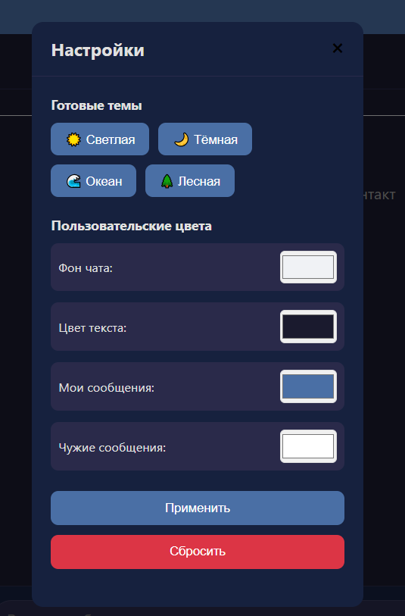
Рисунок 1 – Настройки темы мессенджера

Реализована полноценная система обмена файлами (рисунок 2).
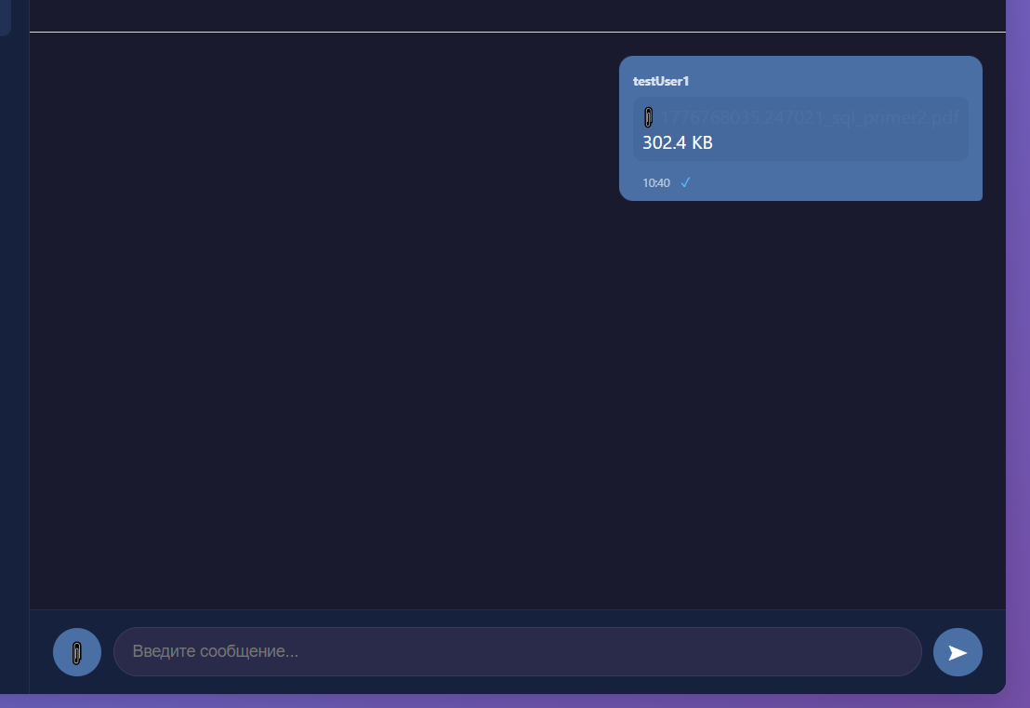
Рисунок 2 – Прикрепленный файл в чате
Реализовано редактирование отправленных сообщений через контекстное меню (рисунок 3).

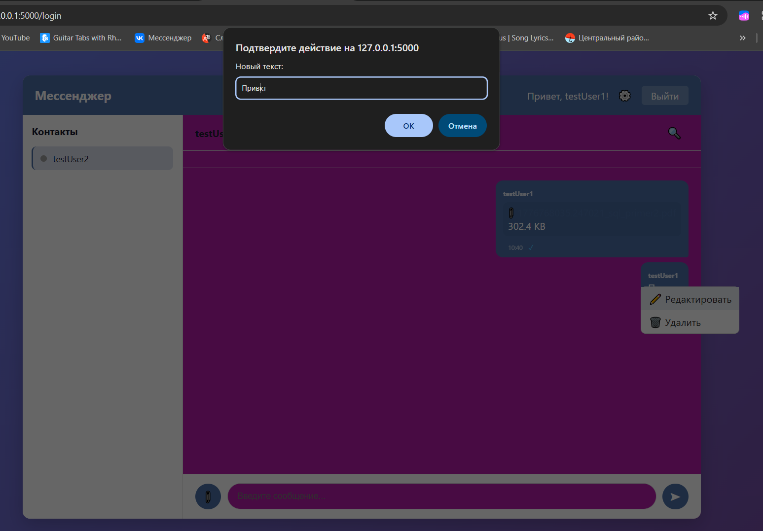
Рисунок 3 – Редактирование сообщения

Реализовано удаление сообщений через контекстное меню (рисунок 4).
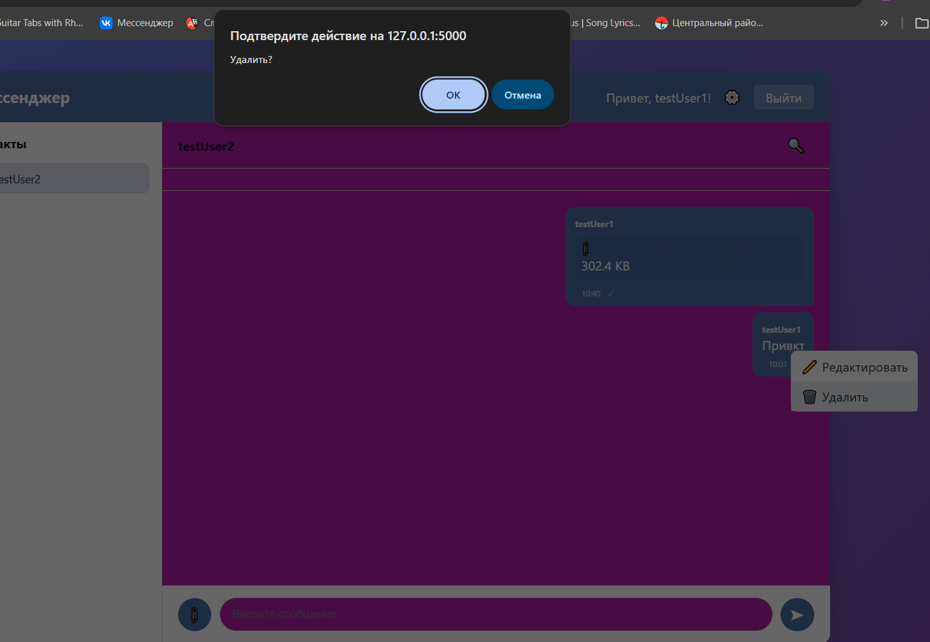
Рисунок 4 – удаление сообщения

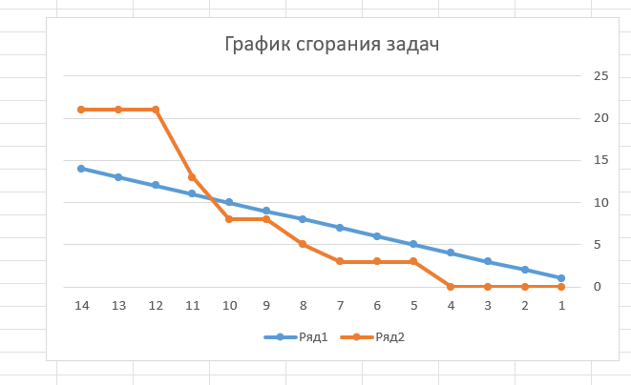
Рисунок 5 – График сгорания задач

- Планы на следующий спринт
Таблица 2 – Планы на следующий спринт

Задача | Story Points | Описание | Ожидаемый результат
1. Голосовые сообщения | 8 | Запись и отправка голосовых сообщений через микрофон | Пользователь может записать голосовое сообщение и отправить его в чат
2. Реакции на сообщения | 5 | Добавление эмодзи-реакций на сообщения | Пользователь может выразить реакцию на любое сообщение
3. Уведомления | 5 | Системные уведомления при получении новых сообщений | Пользователь получает всплывающее уведомление, даже если вкладка не активна

